**光大理财RPA项目**

**估值报表信息导出流程需求说明**

**信息科技部 RPA项目组**

记录更改历史

|  |  |  |  |  |  |  |
| --- | --- | --- | --- | --- | --- | --- |
| **序号** | **相关内容** | **版本** | **作者** | **审核人** | **更改日期** | **备 注** |
| 1 | 初始化 | V1.0 | 时爱家 |  | 2023年2月21日 |  |
| 2 |  |  |  |  |  |  |
| 3 |  |  |  |  |  |  |
| 4 |  |  |  |  |  |  |

|  |  |  |  |  |  |  |  |
| --- | --- | --- | --- | --- | --- | --- | --- |
| **RPA需求记录** | | | | | | | |
| **序号** | **需求部门** | **需求人** | **需求简述** | **任务频次** | **效率提升（人员和时间/h）** | **需求记录时间** | **上线时间** |
|  | 法律合规部 | 袁昕晔 | 登录”赢时胜”系统，根据提供的代码名分别进行下载导出”估值报表” | 每月一次 | 1人/0.5h | 2023年2月21日 |  |

目录

1 流程概览 4

2 业务流程 5

2.1 业务流程图 5

2.2 业务流程描述 5

3 流程操作步骤详解 6

4 紧急预案 7

5 流程稳定性识别 7

6 确认意见 7

# 流程概览

*（必填项）*

*//说明流程要求和属性*

|  |  |  |
| --- | --- | --- |
| 序号 | 项目名 | 说明 |
|  | 流程描述 | 登录”赢时胜”系统，根据提供的代码名分别进行下载导出”估值报表” |
|  | 性能要求 | 无 |
|  | 时间周期要求 |  |
|  | 锁屏要求 | 无 |
|  | 日志要求 | 保留 |
|  | 录屏要求 | 保留 |
|  | 涉及系统 | 赢时胜系统 |
|  | 涉及软件 | 无 |
|  | 流程所属者 |  |
|  | 其他要求 |  |
|  | 运行消息通知 | 钉钉或邮件等方式确定格式和联系人 |

# 业务流程

## 业务流程图

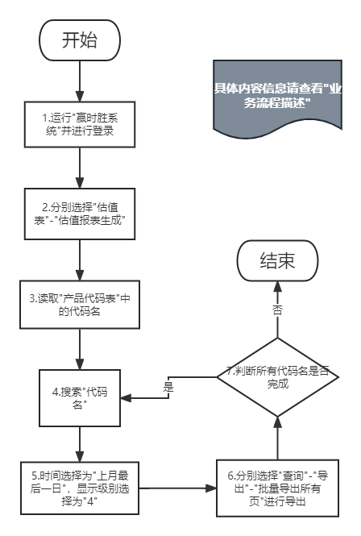

## 业务流程描述

1. 登录”赢时胜”系统
2. 分别选择”估值表”-”估值报表生成”进行新页面
3. 在桌面中读取”产品代码表”的信息
4. 进行搜索”代码名”
5. 设置时间为”上月最后一日”，显示级别设置为”4”
6. 选择”查询”-”导出”-”批量导出所有页”进行导出文件到桌面
7. 重复4-6的操作直到所有代码名查询完成

# 流程操作步骤详解

|  |  |  |
| --- | --- | --- |
| 步骤 | 流程操作步骤描述 | 截图 |
|  | 略 |  |
|  |  |  |
|  |  |  |
|  |  |  |
|  |  |  |
|  |  |  |
|  |  |  |
|  |  |  |
|  |  |  |

# 紧急预案

*（必填项）*

*//机器人数据准确性如何进行复核以及机器人数据错误或运行失败后对于业务产生的影响*

人工对下载数据进行人工审核后使用。

机器人数据错误或运行失败后，需人工进行重新下载。

# 流程稳定性识别

*（必填项）*

*//对人工操作的流程，可能出现的不稳定性进行识别，比如：从1-2步会出现广告弹框等；*

|  |  |  |
| --- | --- | --- |
| 序号 | 操作步骤 | 说明 |
|  |  |  |
|  |  |  |
|  |  |  |
|  |  |  |

# 确认意见

*//由甲方人员填写，并签字；*

|  |  |  |  |
| --- | --- | --- | --- |
| 签字确认 | | | |
| 确认意见 |  | | |
| 甲方签字 | 姓名（章）：  日期： | 乙方签字 | 姓名（章）：  日期： |